广州市第一人民医院 2021 年第三批住培招录理论考试视频监考操作流程

为保证我院 2021 年住培招录理论考试公平、公正进行，本次考试采取腾讯会议进行视频监考，现将具体要求通知如下：

一、设备和场地要求

1. 一台带摄像头的电脑或者手机（非考试手机）；
2. 确保考试时iPAD或手机电量充足，支持 2 个小时以上的连续使用，如果电脑或手机续航不太好的话可以带上移动电源；
3. 考试期间保持网络通畅，建议使用 4G 或 5G 网络；
4. 考试前，请退出占用网络资源的相关应用程序，如微信

等（须退出登录）；如使用手机请将手机调整为静音状态，设置为来电呼叫转移状态；考试全程不得关闭摄像头及话筒，不得查阅书籍、电子产品等一切资料，直至考试结束；

5.考试环境应相对独立、无干扰，考试期间不得有其他人在场； 环境光线明亮，确保监考官能看清考生；

6. 有条件的考生可多准备一套备用的电脑及手机。

二、腾讯会议准备及应用

1.腾讯会议软件或APP：电脑通过百度搜索腾讯会议，进入官网进行下载和安装；安卓/苹果手机在各大应用商店搜索腾讯会议，进行下载和安装。安装成功后完善相关信息进行注册及登录，请将名称设为“姓名+报考专业”。

2.视频监考测试：2021 年 7 月 29 日 14:30-15:00 加入腾讯会议进行测试，测试要点如下：

1. 确认考生能够正常登录“腾讯会议”；
2. 确认考生已安装并能正常登陆和使用“医学电子书包”进行考试；
3. 确认考生视频摄像范围的亮度、视角、清晰度；
4. 确认考生能够清楚听到考场端的语音；
5. 确认考生能清楚、流畅看到考场端播放的影像；
6. 确认考场端能够清楚听到考生的语音；
7. 确认考场端、考生端网络通畅。

3.正式考试：考试时间为 8 月 2 日 15:00-16:30，开考前至少提前30 分钟加入腾讯会议，确保视频连接正常，画面清晰，取景合适。

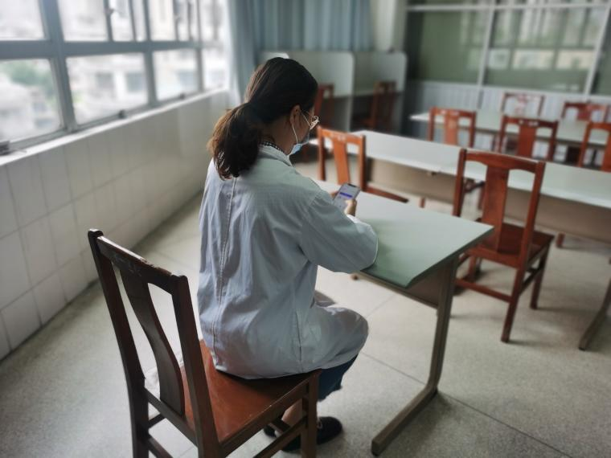

考试画面示意图(斜后方机位)

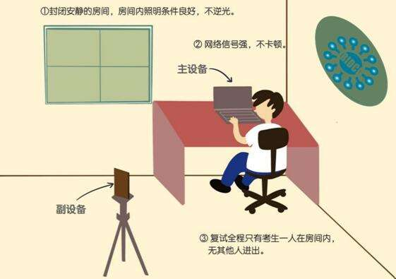

摄像头监考示意图

三、视频监考要求

1.测试和正式考试加入会议前须将名称改为“姓名+报考专业”。

2.考前使用**腾讯会议**视频连线进行资格审查：

(1)考生按要求协助医院拍摄本人的半身照片；

(2)考生本人手持身份证件进行身份验证；

3. 开考15分钟后监考人员将拒绝考生进入考站，并视为缺考。考试正式开始后考生不得以任何原因离开考试座位，不得无故退出在线监考视频，考试全程不得关闭摄像头及话筒，不得查阅书籍、电子产品等一切资料，直至考试结束。整场所有人考试结束后才能退出会议，提前交卷的考生也不能提前退出视频监控。

4.视频监考取景应覆盖考生全身及双手答题画面，双手及头面部不能离开监控，建议视频监考电脑或手机距离考生 1 米至 1.5 米。

5.考试过程中如因接听电话、摄像头录像中断、电子设备断电等原因导致考试中断，责任考生自负，考试将作废。

四、考试纪律

考生有下列情况之一的，取消其考试资格，考试成绩无效：

一、违反本招录考试工作的相关规定及考试纪律，舞弊或协助他人舞弊。

二、未真实准确的提供本人信息、相关证件材料等。

三、弄虚作假，伪造、使用假证明、假证书、假照片等。

四、对外泄露考试试卷、腾讯会议ID或考试提供的 APP 用户名等信息。

五、不符合《广州市第一人民医院(华南理工大学附属第二医院）2021年住院医师规范化培训招生简章（第三批）》中的相关报考条件，将取消录取资格。